臺南市安定區南興國小辦理母親節感恩活動
活動名稱： | 熱線你我他
辦理時間： | 104.5.8 | 參加對象： | 全校師生
活動流程： | 如實施計畫
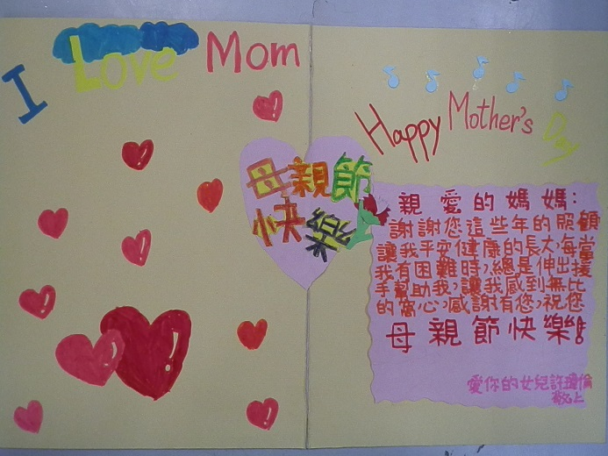 |  | 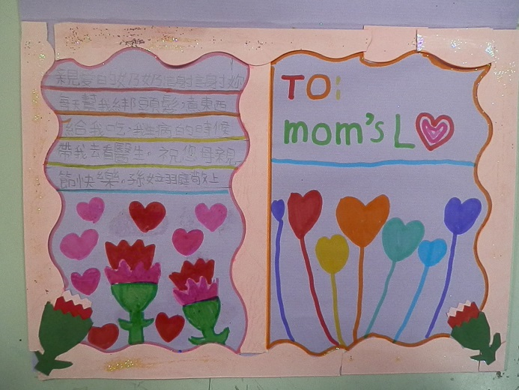
母親卡製作比賽 |  | 母親卡製作比賽
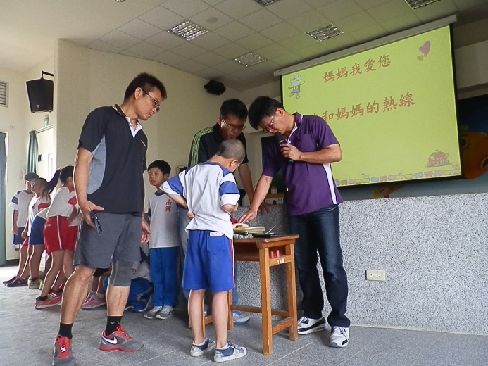 |  | 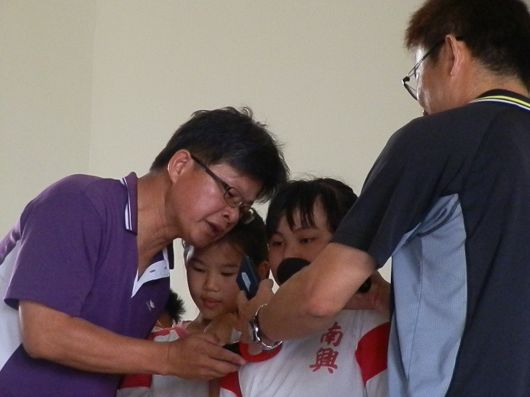
熱線你我他 |  | 向媽媽說出心中的感謝
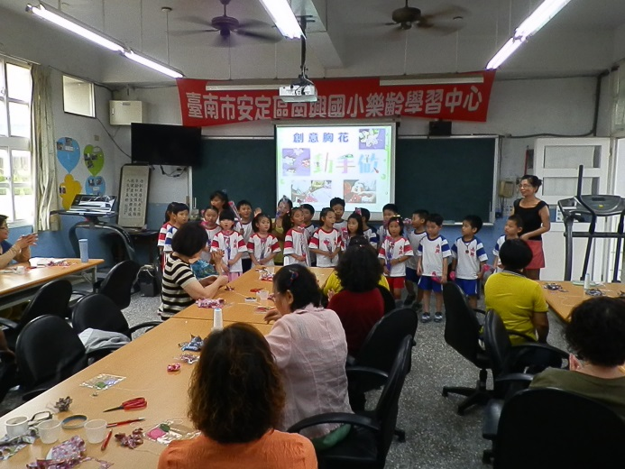 |  | 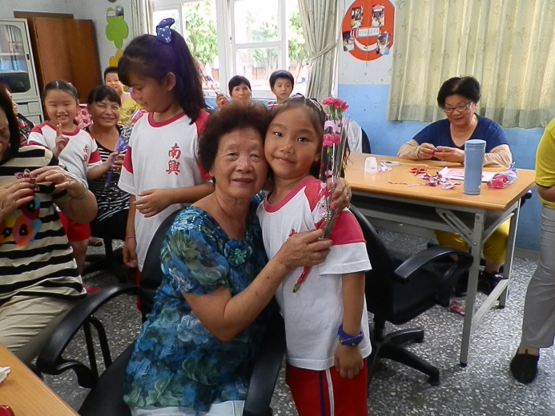
送給阿嬤康乃馨 |  | 祝阿嬤們母親節快樂

臺南市安定區南興國小104年度慶祝母親節活動實施計畫
～～溫馨五月天～～
一、依據：本校行事曆
二、目的：
(一)輔導兒童體認父母養育之恩，知道感恩、惜福，弘揚孝道。
(二)透過母親節活動提供適切的情境，輔導兒童以具體行動表達對父母的愛。
(三)促進親子關係，增進家庭情感交流，推展家庭教育，營造家庭溫馨氣氛。
三、活動期程：
(一)系列活動：104年4月30日~104年5月10日
(二)慶祝活動：104年5月8日（星期五）上午8：00～8：40
四、活動地點：多功能教室
五、參加對象：全體教職員工、學生、家長
六、活動方式：
日期 | 活動主題 | 負責單位 | 備註
4/14-5/1 | 母親卡製作比賽 | 教務處
4/29-5/2 | 感謝郵您、愛家傳真情  （母親卡填寫） | 學務處
5/6 | 統一超商贈送母親節蛋糕 | 總務處 | 多功能教室
4/29-5/7 | 美麗與感恩  (與母親或照顧者合照並寫下感恩話語) | 學務處
5/8 | 母親節活動  1.母親節的由來  2.齊唱(天下的媽媽都是一樣的)  3.康乃馨、親子情  4.美麗與感恩分享  5.傳送大愛心（募集發票、愛心竹筒） | 學務處  家長會  學務處 | 多功能教室

七、工作分配：
序次 | 工作項目 | 負責人 | 完成日期 | 備註
1 | 母親卡製作比賽評比 | 曉華 | 5/1 | 雅華
2 | 感謝郵您、愛家傳真情 | 燿章 | 5/1 | 級任老師
3 | 統一超商贈送母親節蛋糕 | 敬堯 | 5/6
4 | 康乃馨購買、包裝 | 敬堯 | 5/7 | 素滿、雅珍
5 | 美麗與感恩（照片、感恩詞） | 燿章 | 5/7 | 級任老師
6 | 美麗與感恩分享（製作PPT） | 燿章 | 5/7 | 級任老師
7 | 傳送大愛心（募集發票、愛心竹筒） | 燿章 | 5/8 | 愛心小天使
八、經費：
(一)經費概算
項次 | 用途 | 單價 | 數量 | 預算數 | 說明
1 | 母親卡獎勵金 | 30 | 50 | 1500 | 入選每位學生獎金30元
2 | 康乃馨 | 14 | 275 | 3850 | 花及包裝紙
合計 |  |  |  | 5350
(二)經費來源
1、由本校學生活動費項下支應。
2、由本校家長會費項下支應。
十、本計畫經校長核可並與全體教職員工取得共識後實施，修正時亦同。

承辦人： 會 辦 校長：
教務處：
總務處：
會 計：

